Coach JuiceLab pour PwnzzAI — Guide prof
Cohorte PwnzzAI + dashboard central JuiceLab — Windows / macOS / Linux

1. Ton role et la topologie
Chaque eleve fait tourner la stack PwnzzAI complete (coach + app + ollama) sur son propre poste. Pendant qu'ils jouent, leurs postes poussent les events de progression vers UN dashboard central unique. Tu obtiens une matrice de cohorte (eleves x labs) en temps reel.
Le dashboard est central et PARTAGE : une seule instance sert a la fois les cohortes JuiceLab (Juice Shop) ET les cohortes PwnzzAI — les deux remontent dans la meme matrice. PwnzzAI ne duplique JAMAIS le code serveur du dashboard ; il s'y branche comme client via JUICELAB_DASHBOARD_URL. Anti-pattern a proscrire : deployer un second dashboard specifique a PwnzzAI.
Les eleves ne lancent JAMAIS le dashboard et n'ouvrent jamais son interface : ils se contentent de pointer dessus avec -d <ip-prof>. Le deploiement du dashboard (section 4) est exclusivement cote prof.
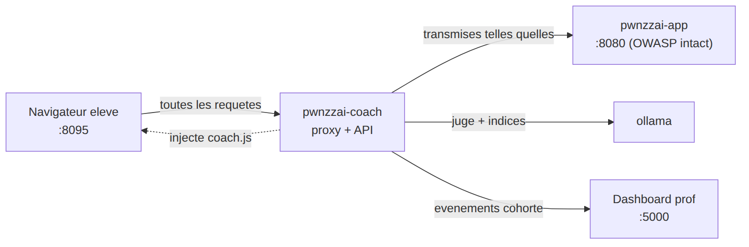
Chaque poste eleve : coach -> app/ollama, et remontee des events vers le dashboard central.

2. Prerequis
Outil | Version minimum | Note
Docker Desktop (Win/macOS) ou Docker Engine (Linux) | 24+ | docker.com
Docker Compose v2 | livre avec Docker Desktop | Linux : voir Annexe Docker
Git | version recente | git-scm.com
RAM | 8 Go libres conseilles | Ollama charge le modele du juge en memoire
Disque | 6 Go libres | image PwnzzAI + modeles Ollama
Sanity check rapide :
docker --version # 24.x ou plus
docker compose version # v2.x ou plus
git --version

Si docker compose version echoue, Docker est trop vieux. Linux : sudo apt install docker-compose-v2 (ou docker-compose-plugin). Windows / macOS : mettre a jour Docker Desktop.
Le dashboard est leger. Il doit etre joignable par les eleves : LAN plat et port 5000 ouvert dans le pare-feu.

3. Preparer la cohorte
Choisis un identifiant de cohorte (JUICELAB_COHORT_ID) qui regroupera les eleves dans la matrice, ex. M2-IA-2026. Distribue ensuite a chaque eleve DEUX informations :
A distribuer | Exemple | Role
Identifiant de cohorte | M2-IA-2026 | Regroupe la classe (cle -c des eleves)
IP/URL du dashboard prof | 192.168.1.10 | Ou les postes eleves poussent leur progression (cle -d des eleves)
La commande exacte que chaque eleve lance (mode cohorte) :
# Linux / macOS
./scripts/install-student.sh -c M2-IA-2026 -d 192.168.1.10 -l <prenom>

# Windows PowerShell 7+
.\scripts\install-student.ps1 -Cohort M2-IA-2026 -Dashboard 192.168.1.10 -Label <prenom>

Donne a chaque eleve un label (-l / -Label) unique (ex. son prenom), sinon deux postes se confondent dans la matrice. Le port du dashboard est 5000 par defaut ; precise <ip>:<port> si tu en utilises un autre.

4. Deployer le dashboard central (PROF UNIQUEMENT)
Cette section est reservee au prof. Les eleves ne lancent JAMAIS ce script : ils n'ont pas de dashboard a deployer.
Cas le plus courant : un dashboard central existe deja (instance JuiceLab partagee). Tu n'as alors qu'a communiquer son IP/URL aux eleves (section 3). Si le dashboard n'existe pas encore et que tu veux le deployer DEPUIS cette machine, le script scripts/deploy-dashboard.sh fait un sparse-checkout pinne du depot juicelab et ne tire QUE la partie prof (dashboard/, docker/, scripts/) — l'overlay et le Juice Shop eleve ne sont jamais tires.
# Linux / macOS
./scripts/deploy-dashboard.sh

# Windows PowerShell 7+
.\scripts\deploy-dashboard.ps1

Le deploiement lit ces cles du .env de PwnzzAI :
Variable | Role | Defaut
JUICELAB_REPO_URL | Depot juicelab (source de la partie prof) | https://github.com/mo0ogly/juicelab.git
JUICELAB_DASHBOARD_REF | Ref tiree (SHA conseille en prod) | main
Une fois le dashboard demarre, pointe JUICELAB_DASHBOARD_URL dessus (cote eleve, c'est la valeur de -d) :
Variable (.env eleve) | Role | Exemple
JUICELAB_DASHBOARD_URL | URL du dashboard vue depuis le conteneur | http://host.docker.internal:5000
JUICELAB_COHORT_ID | Identifiant de la promo | M2-IA-2026
JUICELAB_INSTANCE_LABEL | Nom du poste eleve dans la matrice | pwnzzai-poste-01
Dashboard sur la meme machine que le coach : utiliser host.docker.internal (et non 127.0.0.1). Dashboard distant : l'IP du prof. Le dashboard enregistre l'eleve automatiquement au premier evenement.
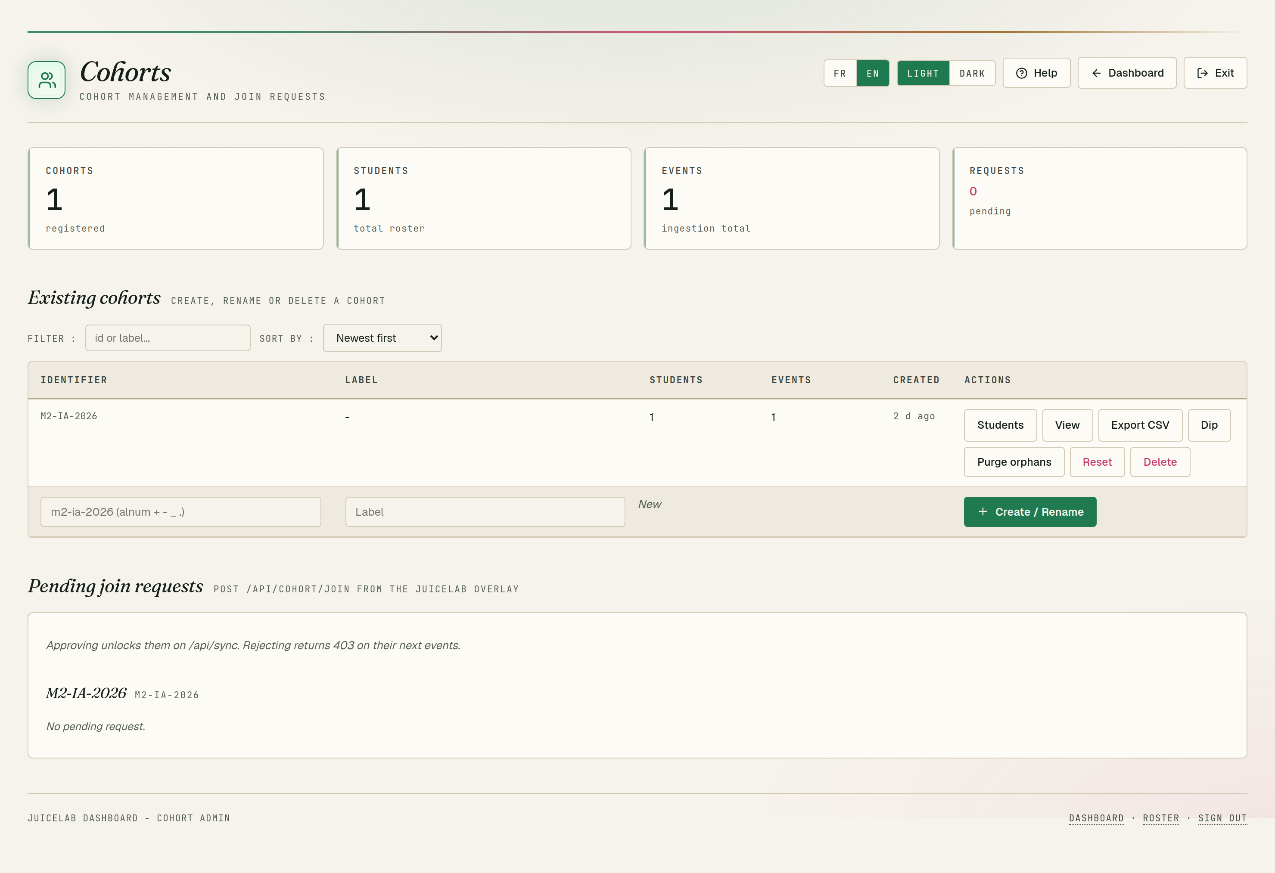
Tableau de bord prof - cohorte PwnzzAI sur l'instance centrale (theme clair).
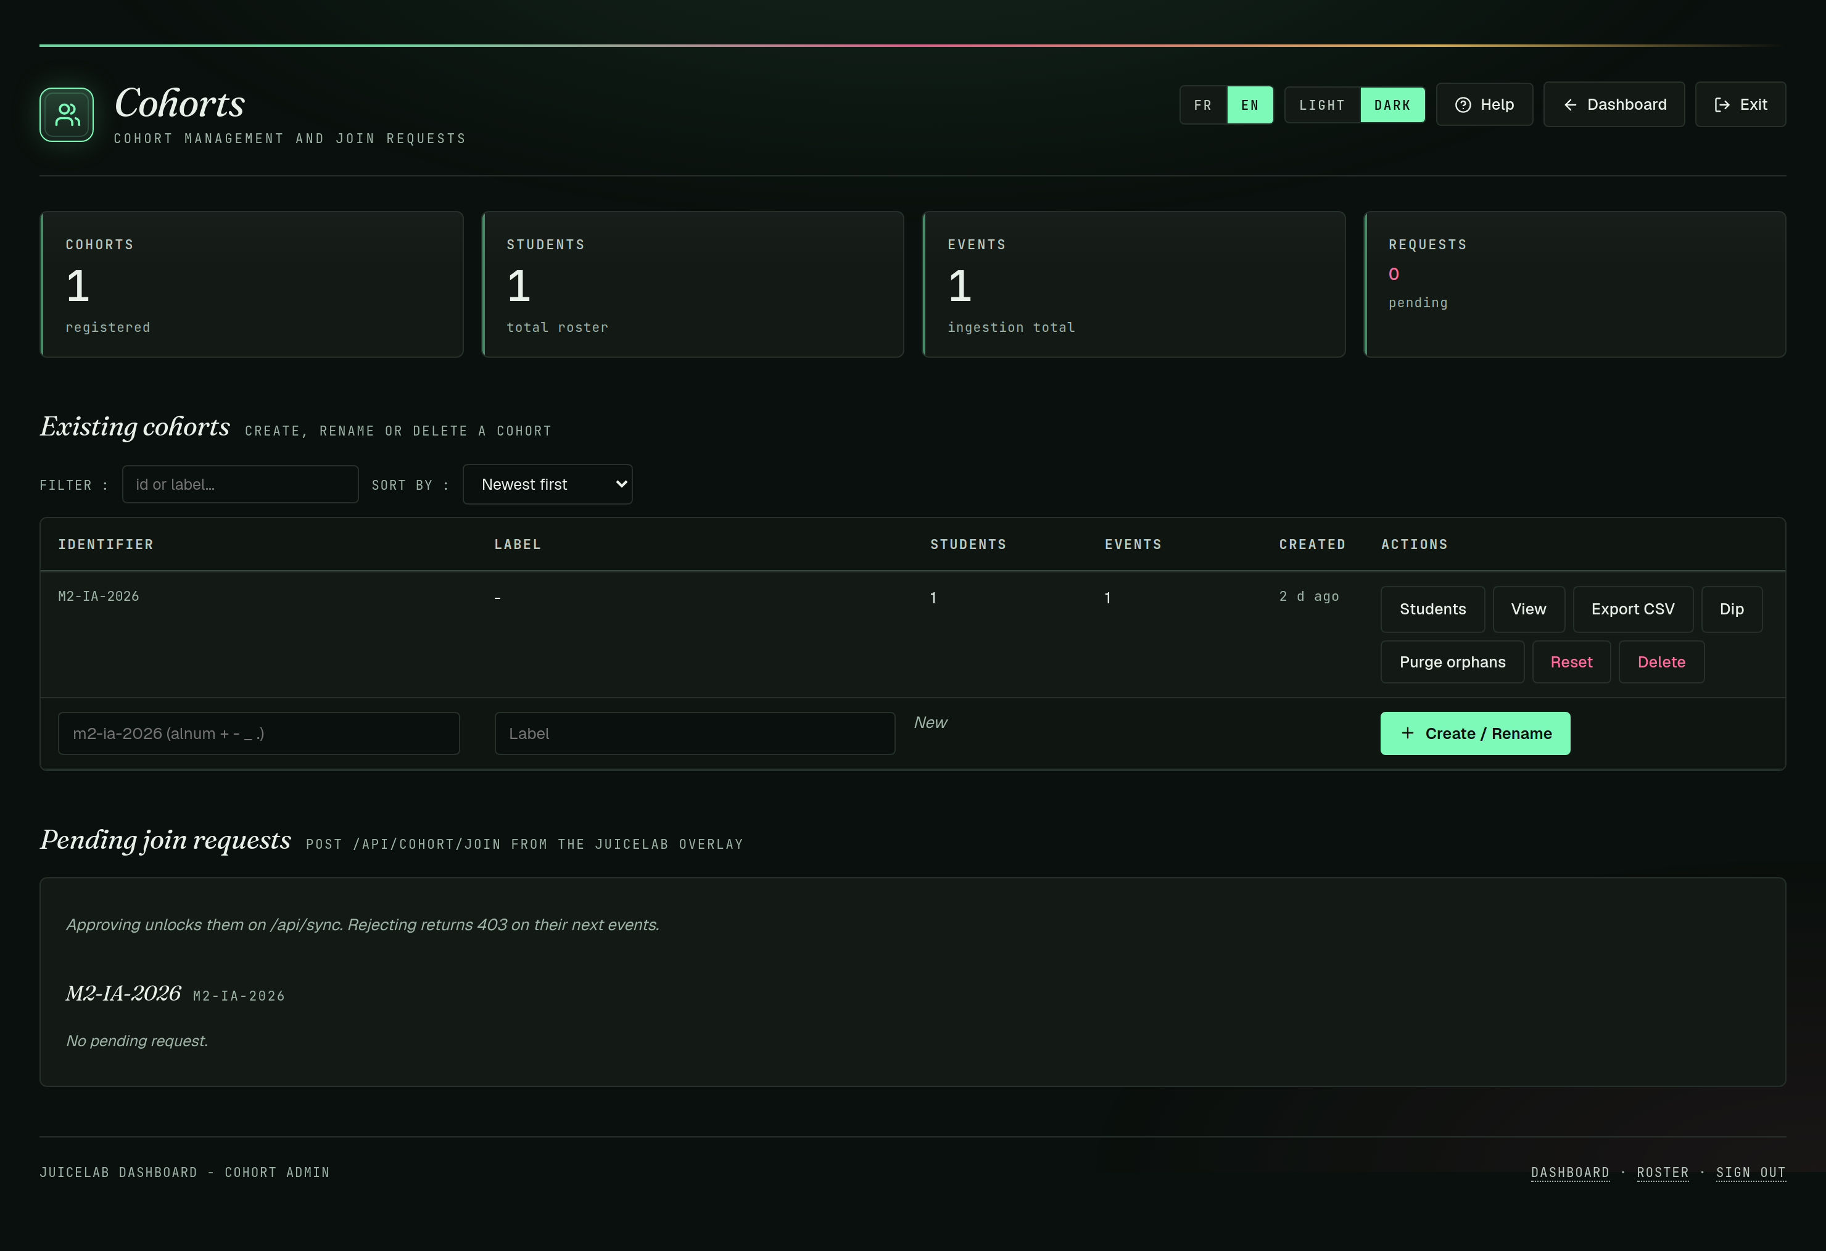
Meme matrice en theme sombre (bascule via la topbar).

5. Ce qui remonte : les evenements
Le coach envoie ces evenements via le contrat public POST /api/sync (le meme que Juice Shop) :
Evenement | Declencheur | Donnees
session_start | ouverture d'une page lab | chemin, identite si detectee
hint_revealed | revelation d'un indice | niveau N1-N5, cout, score
challenge_solved | juge -> Reussi | score, verdict, justification
journal_filled | Journal apres enregistre | longueur, texte
quiz_completed | validation du quiz | score, bonnes / total
badge_earned | badge debloque | identifiant du badge
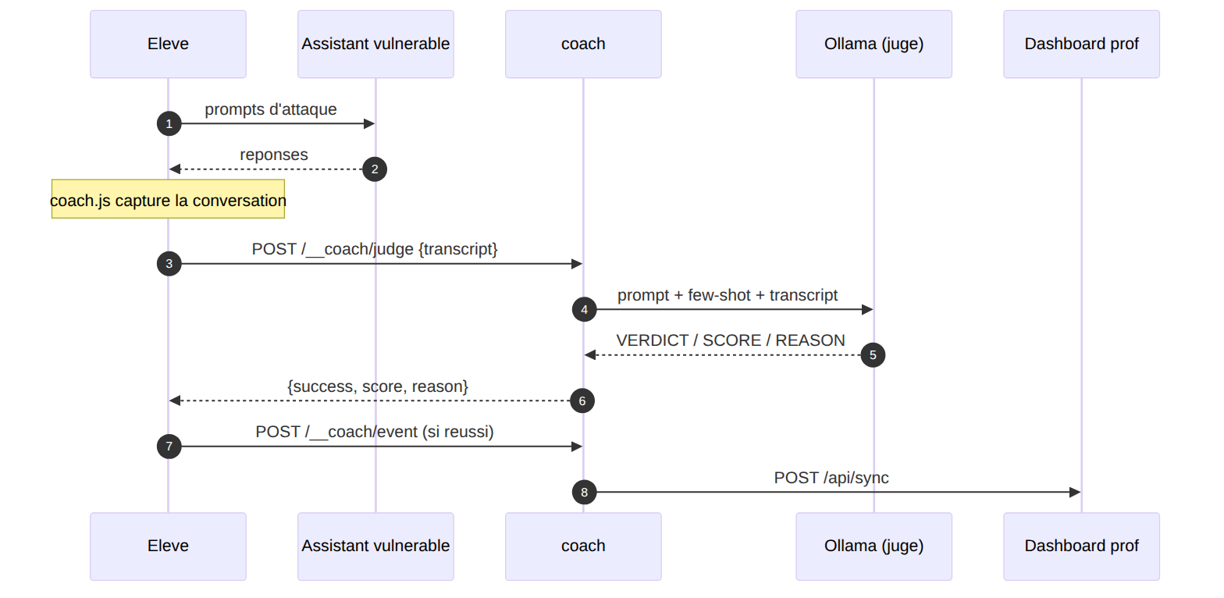
Du transcript au verdict du juge, puis remontee au dashboard si reussi.

6. Choisir le modele du juge
Modele | Verdict | Recommandation
llama3.2:1b | non fiable (incoherent) | a eviter pour le juge
llama3.2:3b | fiable sur cas nets | minimum conseille
mistral:7b / llama3.1:8b | fiable sur cas subtils | ideal si la machine suit
Le modele du juge est independant de celui des labs : labs en 1b (rapide, llama3.2:1b) et juge en 3b (fiable, llama3.2:3b) sur la meme machine. Regle par COACH_JUDGE_MODEL dans .env.

7. Teardown
Cote eleve (arret de la stack PwnzzAI sur son poste) :
./pwnzzai.sh down # arret (conserve les volumes)
./pwnzzai.sh wipe # down -v : arret + suppression des volumes

Cote dashboard central deploye depuis cette machine (dans le repertoire de deploiement, .juicelab-dashboard/docker) :
docker compose --env-file .env down # arret du dashboard
docker compose --env-file .env down -v # arret + efface les donnees cohorte

down -v cote dashboard efface la base SQLite (toute la progression cohorte). Recupere les preuves avant si besoin.

Annexe — Installer Docker et Docker Compose
A faire UNE fois par poste, avant la procedure d'installation.

Windows 10/11
- Active WSL2 (PowerShell en administrateur), puis redemarre :
wsl --install

- Installe Docker Desktop depuis docker.com (backend WSL2 par defaut).
- Lance Docker Desktop et attends le statut « running ».
- Verifie dans un terminal :
docker run --rm hello-world
docker compose version

Erreur de virtualisation : active « Virtualization / SVM / VT-x » dans le BIOS/UEFI et la fonctionnalite Windows « Plateforme de machine virtuelle ». PowerShell 7+ (commande pwsh) est requis pour les scripts .ps1 ; Windows 10 a PowerShell 5.1 par defaut, trop vieux.

macOS
- Telecharge Docker Desktop pour Mac (Apple Silicon ou Intel).
- Glisse Docker dans Applications, lance-le, attends « running ».
- Verifie :
docker run --rm hello-world
docker compose version

Apple Silicon (M1/M2/M3) : l'image se construit en natif arm64, aucune manipulation Rosetta requise (premier build un peu plus long).

Linux (Debian / Ubuntu)
Deux methodes mutuellement exclusives. Choisis l'une OU l'autre.
Methode A — paquets de la distribution (recommandee pour un TD) :
sudo apt update
sudo apt install -y docker-compose-v2
sudo usermod -aG docker $USER
newgrp docker # ou se deconnecter puis se reconnecter
docker compose version

Methode B — depot officiel Docker (derniere version) :
# configurer le depot : https://docs.docker.com/engine/install/ubuntu/
sudo apt install -y docker-ce docker-ce-cli containerd.io \
docker-buildx-plugin docker-compose-plugin
sudo usermod -aG docker $USER
newgrp docker
docker compose version

Les deux paquets sont mutuellement exclusifs. Sur Ubuntu 25.04+, utilise la methode A (docker-compose-v2). Ne melange jamais les deux.
arm64 (Apple Silicon / Snapdragon) : si un build echoue avec « E: Dynamic MMap ran out of room », c'est le cache APT. Le Dockerfile du projet integre deja le correctif (APT::Cache-Start "100663296").

